Национальный технический университет Украины

«Киевский политехнический институт»

Факультет информатики и вычислительной техники

Кафедра вычислительной техники

**Лабораторная работа №14**

*по курсу*

*«Гибридные компьютерные системы»*

Выполнил:

студент III курса

гр. ИВ-82

Гер’ятович Я.

Киев 2011

# **МОДЕЛИРОВАНИЕ ФУНКЦИЙ ВРЕМЕНИ МЕТОДОМ РЕШЕНИЯ ОПРЕДЕЛЯЮЩИХ УРАВНЕНИЙ**

|  |  |
| --- | --- |
| Шифр варианта | Функция f(t) |
| 309 |  |

# Выполнение работы:

График функции:



Восстановление определяющего линейного дифференциального уравнения:

Корни характеристического уравнения:

$$p_{1,2}=-1; p_{3}=-4$$

Напишем определяющее линейное дифференциальное уравнение



Начальные условия:



Напишем дифференциальное уравнение в универсальной форме как систему двух дифференциальных уравнений первой степени для данного варианта

$$\left\{\begin{aligned}\frac{dy_{1}}{dt}=y_{2} \\ \frac{dy_{2}}{dt}=y_{3} \\ \frac{dy_{3}}{dt}=-4*y_{3}-y_{2}-4y_{1}\end{aligned}\right.\left\{\begin{aligned}y_{1}\left(0\right)=1 \\ y_{2}\left(0\right)=-3 \\ y_{3}\left(0\right)=16\end{aligned}\right.$$

Найдем , , где , . Для решения необходимо выбрать значение . Для данного варианта $t_{max}=0$:

$$\left|y_{1max}\right|=f\left(t\right)=f\left(0\right)=1$$

$${|y}_{2max}|=\frac{df\left(t\right)}{dt}=-3$$

$${|y}_{3max}|=\frac{df\left(t\right)}{dt}=16$$

Вычисляем значение факторов масштаба:

$$M_{1}=\frac{y_{1max}}{U_{max}}=\frac{1}{10}=0.1$$

$$M_{2}=\frac{y_{2max}}{U_{max}}=\frac{4}{10}=0.3$$

$$M_{3}=\frac{y_{3max}}{U_{max}}=\frac{17}{10}=1.6$$

Предположим, что моделирование выполнено в реальном времени, тогда $M_{τ}=1$

Вычисляем начальные условия:

$$U_{1}\left(0\right)=\frac{y_{1}\left(0\right)}{M_{1}}=\frac{1}{0.1}=10 В$$

$$U_{2}\left(0\right)=\frac{y_{2}\left(0\right)}{M_{2}}=\frac{-3}{0.4}=-10 В$$

$$U_{3}\left(0\right)=\frac{y_{3}\left(0\right)}{M_{2}}=\frac{16}{1.6}=10 В$$

Напишем вычисленные уравнения системы:



Напишем структурные уравнения:



Для операционных усилителей:

$K=\frac{1}{cR}$, где C=1мкФ – емкость цепи обратной связи, R – сопротивление входа.

Поэтому, мы можем вычислять сопротивления входа:

$$K_{12}=M_{τ}*\frac{M_{2}}{M_{1}}=1*\frac{0.3}{0.1}=3$$

$$K_{23}=M_{τ}*\frac{M_{3}}{M_{2}}=5.333333$$

$$K_{33}=4*M_{τ}*\frac{M_{3}}{M_{3}}=4.0$$

$$K_{32}=M_{τ}*\frac{M_{2}}{M_{3}}=0.1875$$

$$K_{31}=4*M_{τ}*\frac{M_{1}}{M_{3}}=0.25$$

$$R_{12}=\frac{1}{c*K_{12}}=0.3333MOm$$

$$R_{23}=\frac{1}{c*K_{23}}=0.1875 MOm$$

$$R_{33}=\frac{1}{c*K_{33}}=0.25 MOm$$

$$R_{32}=\frac{1}{c*K_{32}}=5.333333 MOm$$

$$R_{31}=\frac{1}{c*K_{31}}=4.0 MOm$$

Электрическая схема:

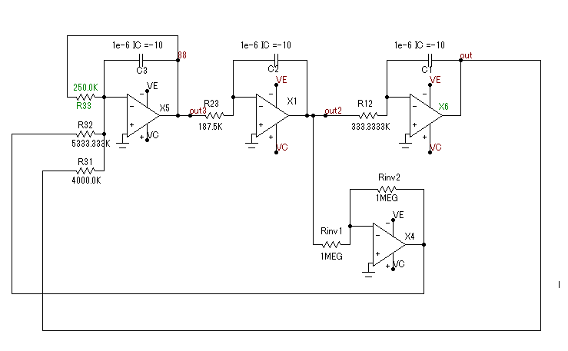

Экспериментальный график:

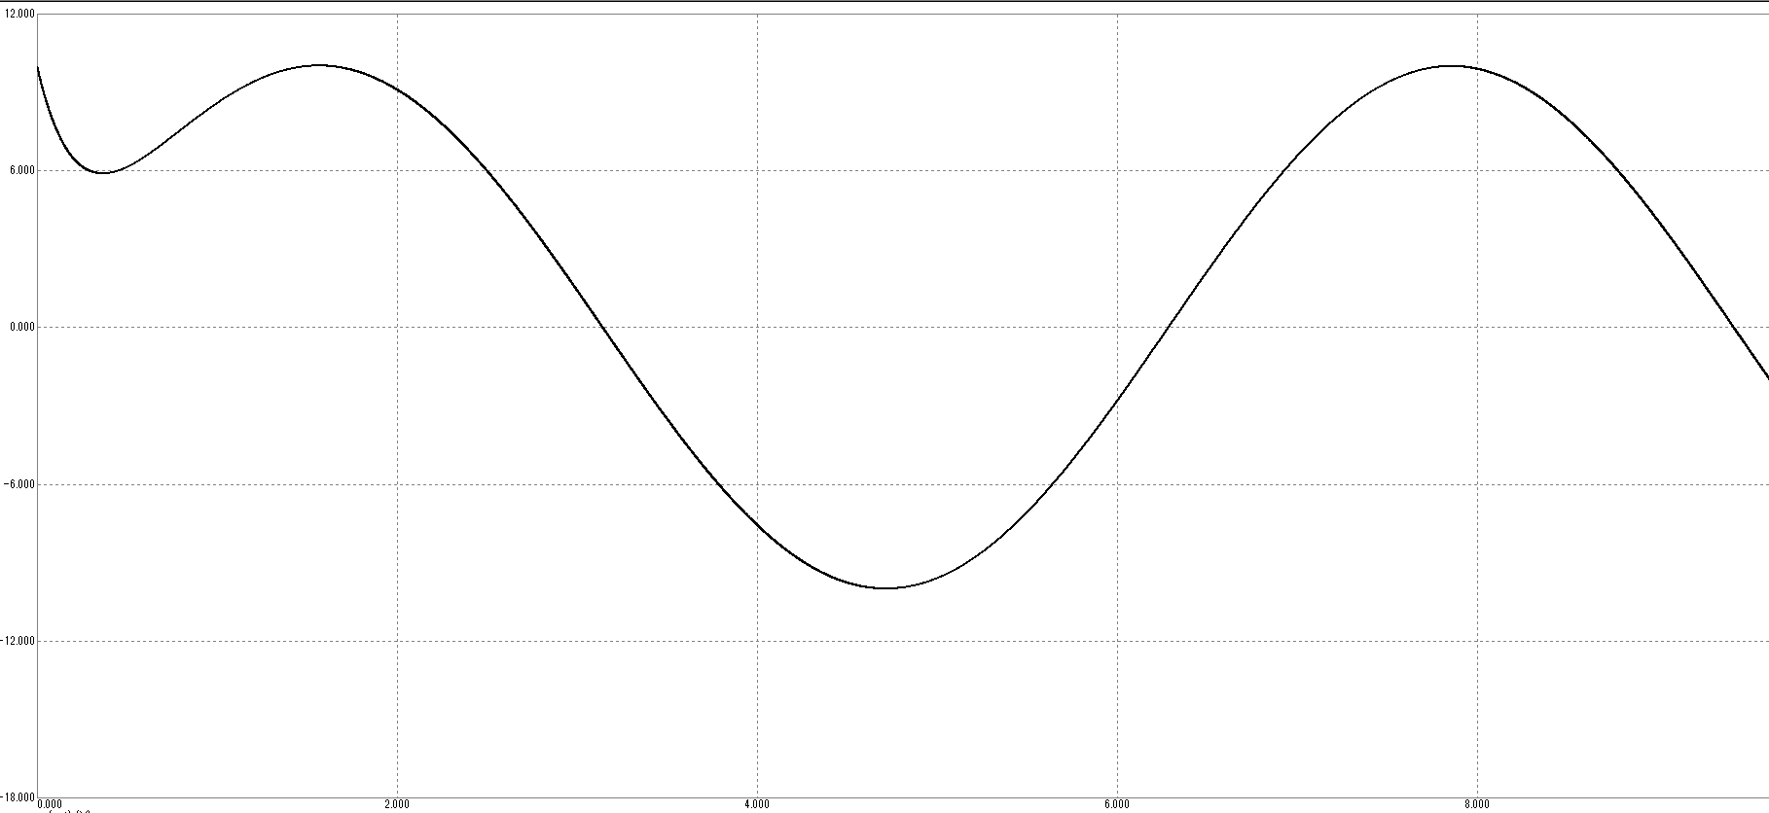

Идеальный математический график первой первообразной:





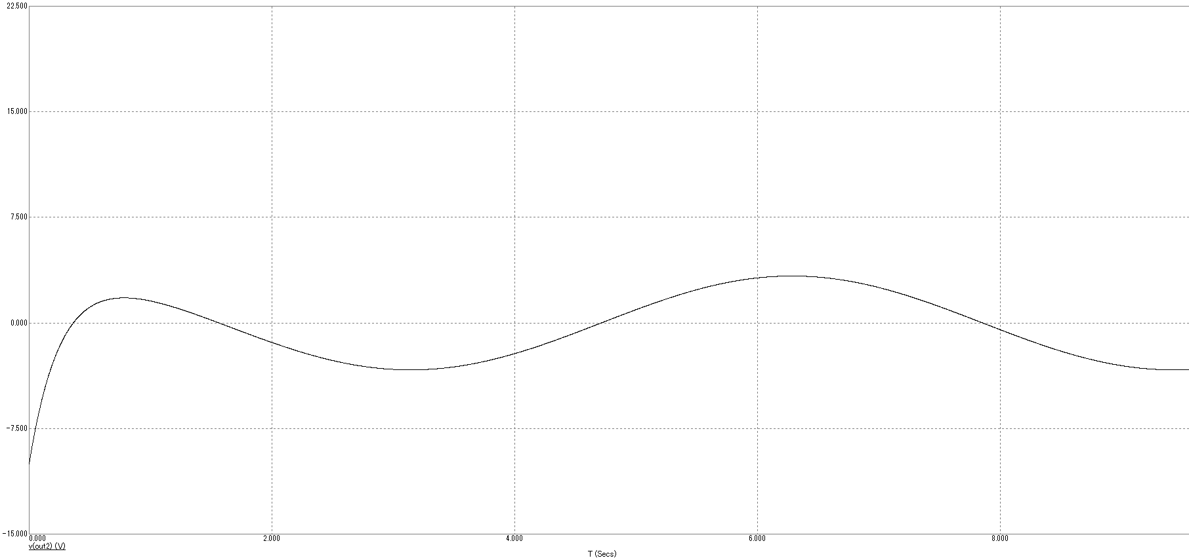

Идеальный математический график второй первообразной:





Экспериментальный график:

